**ЗАДАНИЕ 1**

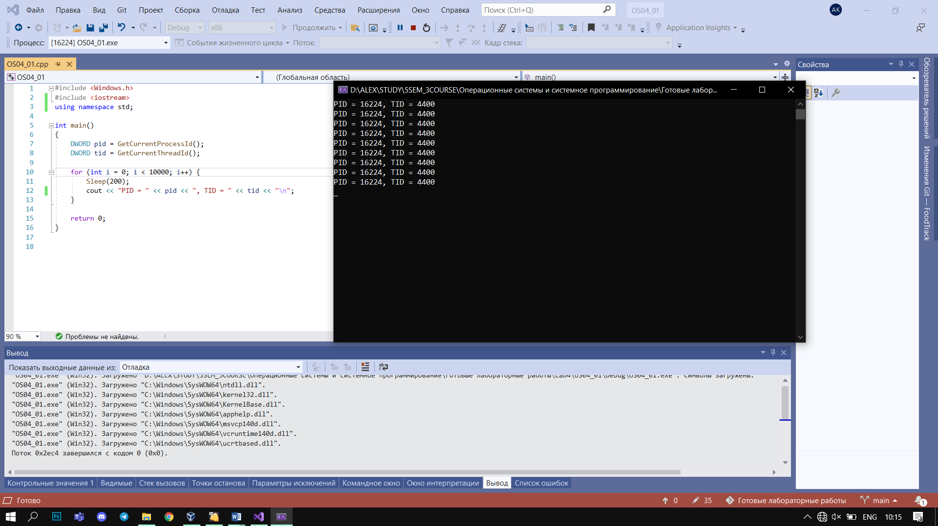

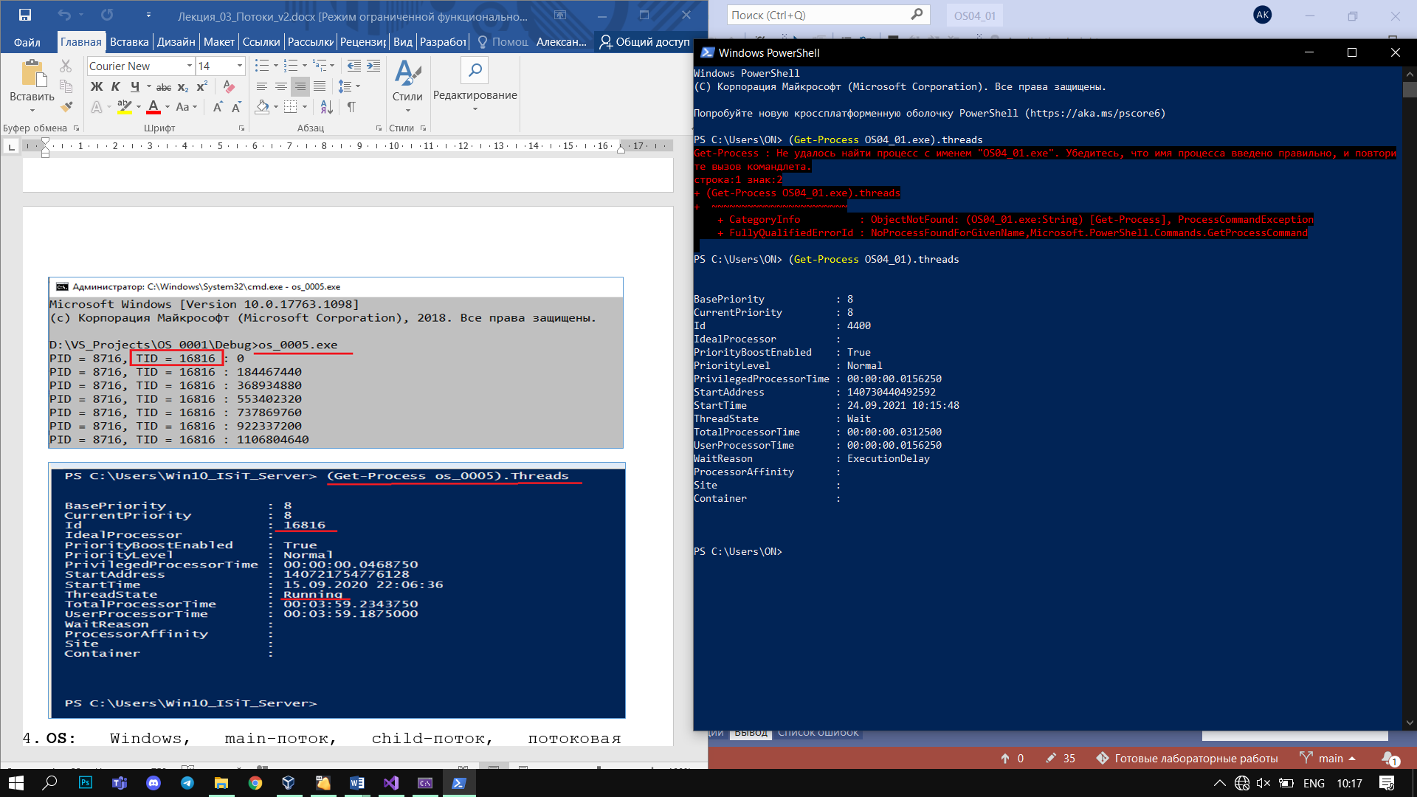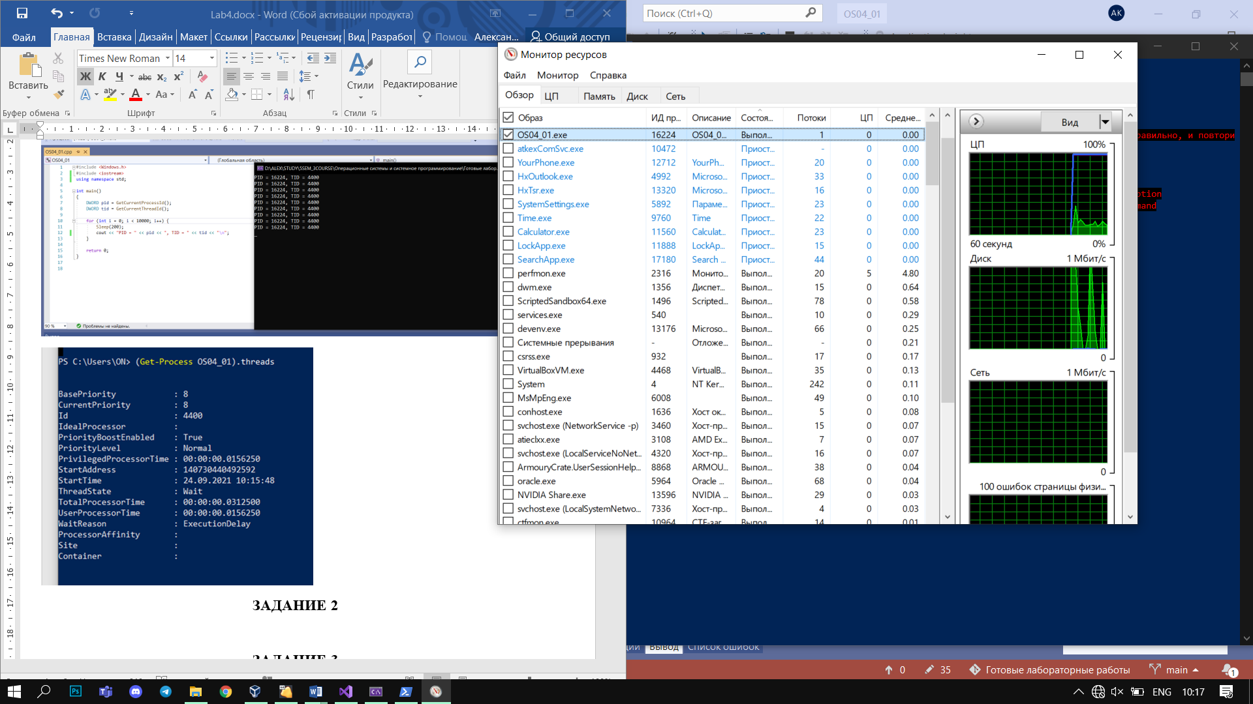

**ЗАДАНИЕ 2**

#include <Windows.h>

#include <iostream>

DWORD WINAPI OS04_02_T1() {

DWORD pid = GetCurrentProcessId();

DWORD tid = GetCurrentThreadId();

for (int i = 0; i < 500; ++i) {

Sleep(300);

std::cout << i << ". T1 PID = " << pid << ", TID = " << tid << std::endl;

}

return 0;

}

DWORD WINAPI OS04_02_T2() {

DWORD pid = GetCurrentProcessId();

DWORD tid = GetCurrentThreadId();

for (int i = 0; i < 1250; ++i) {

Sleep(300);

std::cout << i << ". T2 PID = " << pid << ", TID = " << tid << std::endl;

}

return 0;

}

int main() {

DWORD pid = GetCurrentProcessId();

DWORD tid = GetCurrentThreadId();

DWORD childId_T1, childId_T2 = NULL;

HANDLE hChild1 = CreateThread(NULL, 0, (LPTHREAD_START_ROUTINE)OS04_02_T1, NULL, 0, &childId_T1);

HANDLE hChild2 = CreateThread(NULL, 0, (LPTHREAD_START_ROUTINE)OS04_02_T2, NULL, 0, &childId_T2);

for (int i = 0; i < 10000; ++i) {

Sleep(300);

std::cout << i << ". Parent Thread PID = " << pid << ", TID = " << tid << std::endl;

}

WaitForSingleObject(hChild1, INFINITE);

WaitForSingleObject(hChild2, INFINITE);

CloseHandle(hChild1);

CloseHandle(hChild2);

return 0;

}

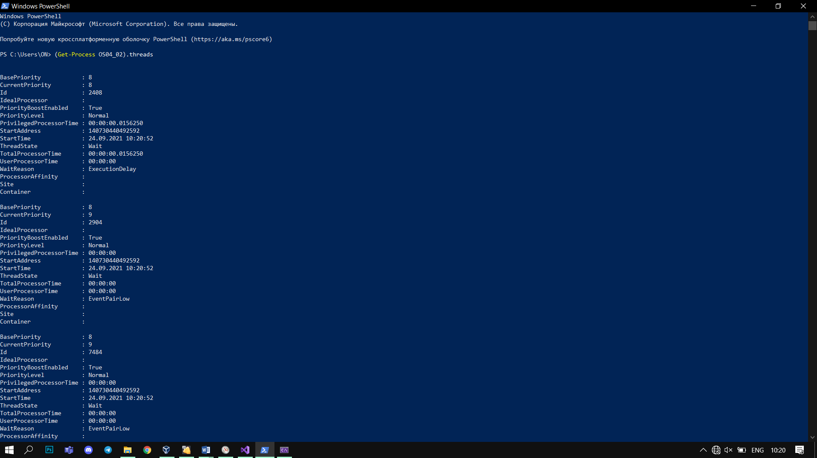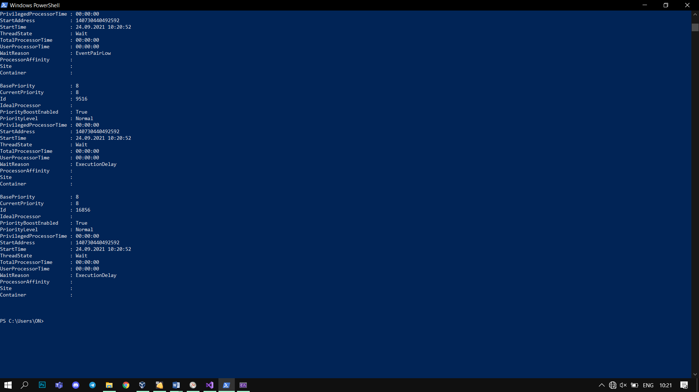

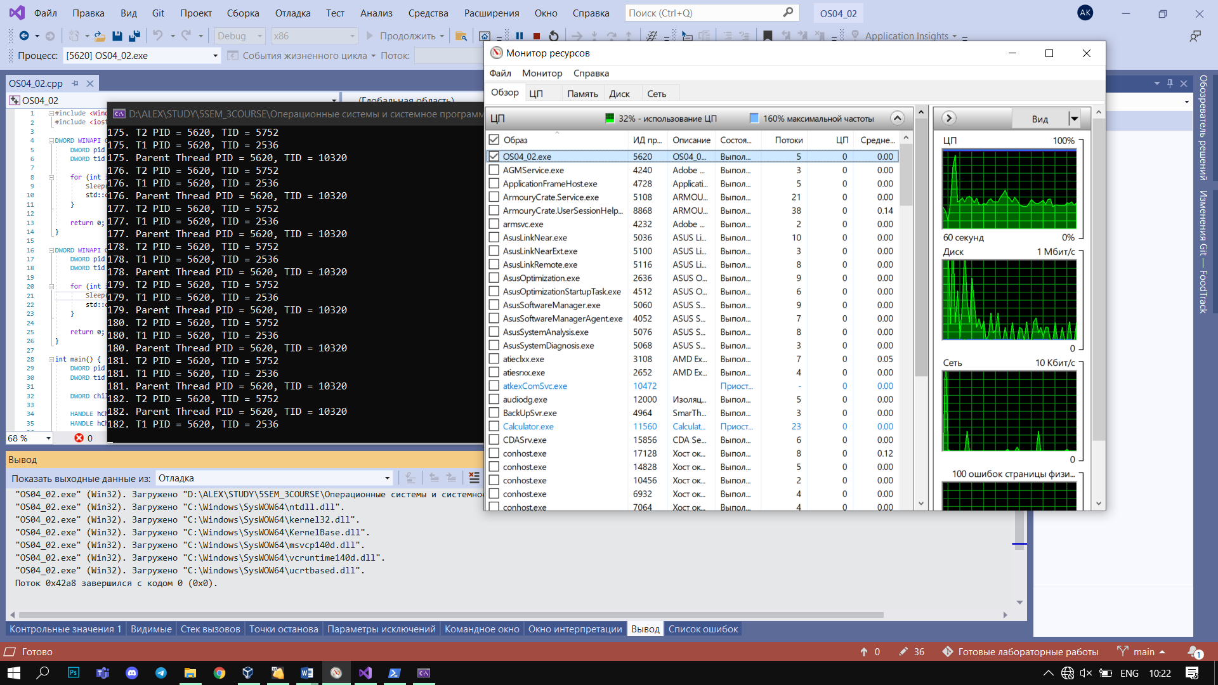

**ЗАДАНИЕ 3**

#include <Windows.h>

#include <iostream>

DWORD WINAPI OS04_03_T1() {

DWORD pid = GetCurrentProcessId();

DWORD tid = GetCurrentThreadId();

for (int i = 0; i < 50; ++i) {

Sleep(300);

std::cout << i << ". T1 PID = " << pid << ", TID = " << tid << std::endl;

}

return 0;

}

DWORD WINAPI OS04_03_T2() {

DWORD pid = GetCurrentProcessId();

DWORD tid = GetCurrentThreadId();

for (int i = 0; i < 125; ++i) {

Sleep(300);

std::cout << i << ". T2 PID = " << pid << ", TID = " << tid << std::endl;

}

return 0;

}

int main() {

DWORD pid = GetCurrentProcessId();

DWORD tid = GetCurrentThreadId();

DWORD childId_T1, childId_T2 = NULL;

HANDLE hChild1 = CreateThread(NULL, 0, (LPTHREAD_START_ROUTINE)OS04_03_T1, NULL, 0, &childId_T1);

HANDLE hChild2 = CreateThread(NULL, 0, (LPTHREAD_START_ROUTINE)OS04_03_T2, NULL, 0, &childId_T2);

for (int i = 0; i < 100; ++i) {

Sleep(300);

std::cout << i << ". Parent Thread PID = " << pid << ", TID = " << tid << std::endl;

if (i == 20) {

SuspendThread(hChild1);

std::cout << "\n-----------Suspend Thread Child1-------------\n";

}

if (i == 60) {

ResumeThread(hChild1);

std::cout << "\n-----------Resume Thread Child1-------------\n";

}

if (i == 40) {

SuspendThread(hChild2);

std::cout << "\n-----------Suspend Thread Child2-------------\n";

}

}

ResumeThread(hChild2);

std::cout << "\n-----------Resume Thread Child2-------------\n";

WaitForSingleObject(hChild1, INFINITE);

WaitForSingleObject(hChild2, INFINITE);

CloseHandle(hChild1);

CloseHandle(hChild2);

return 0;

}

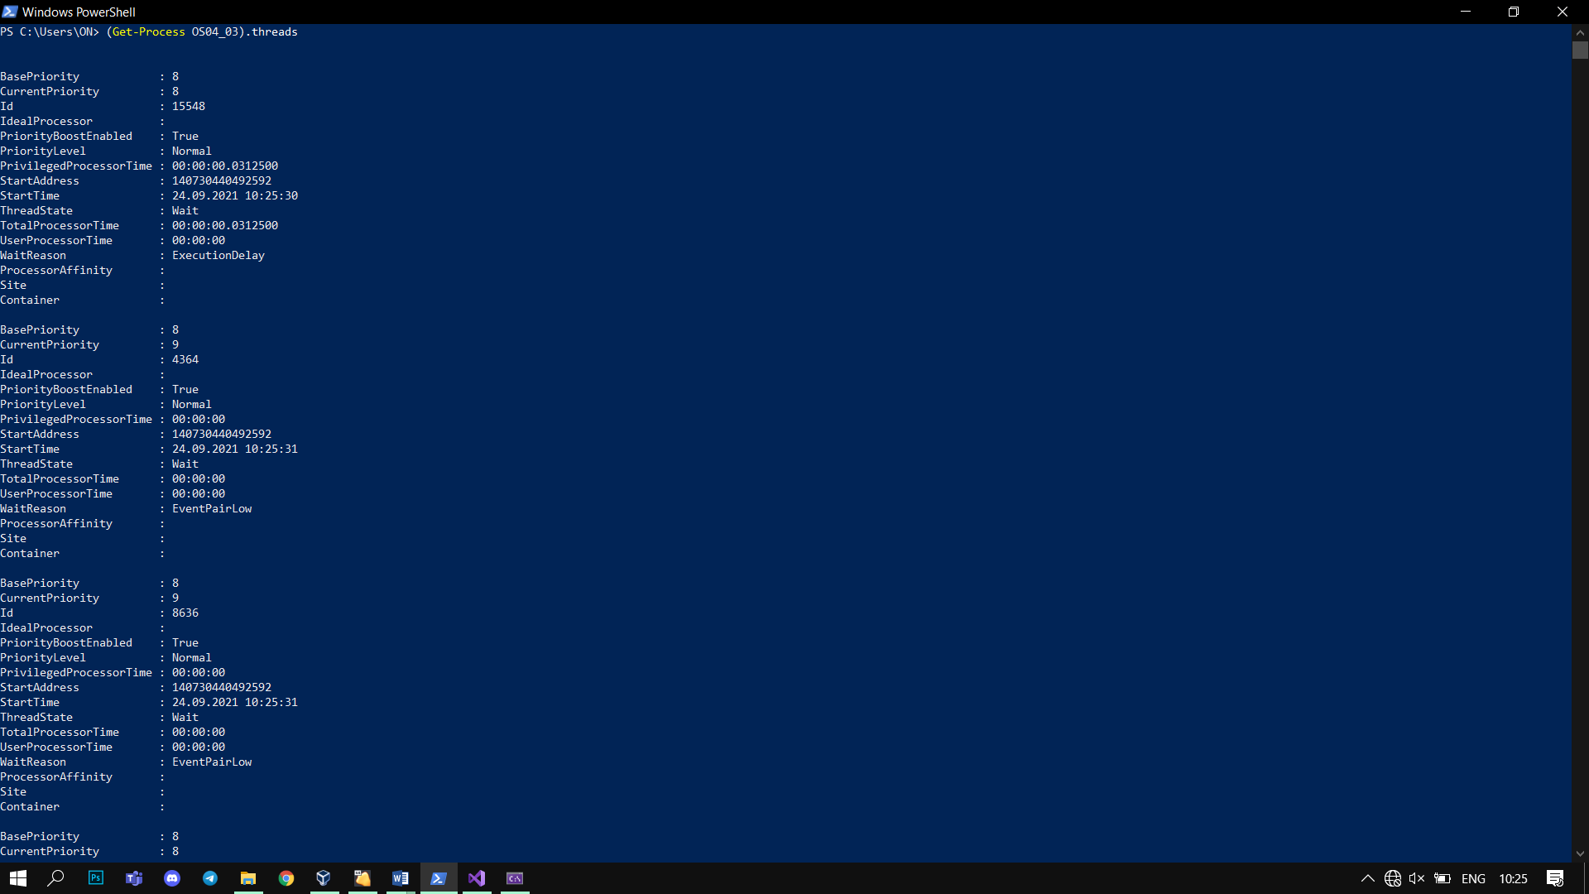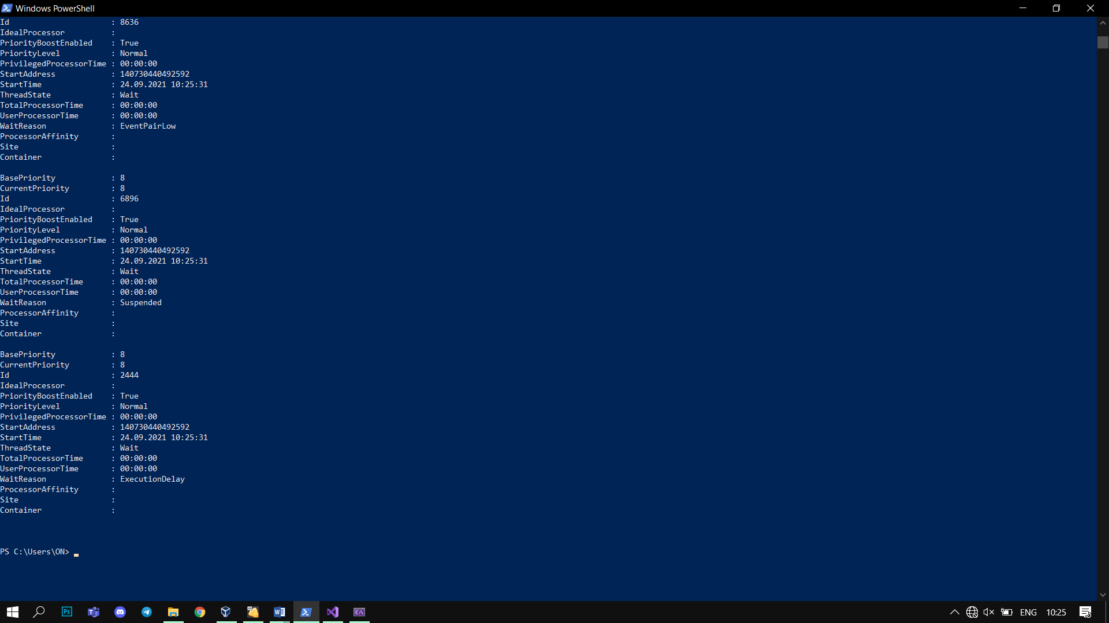

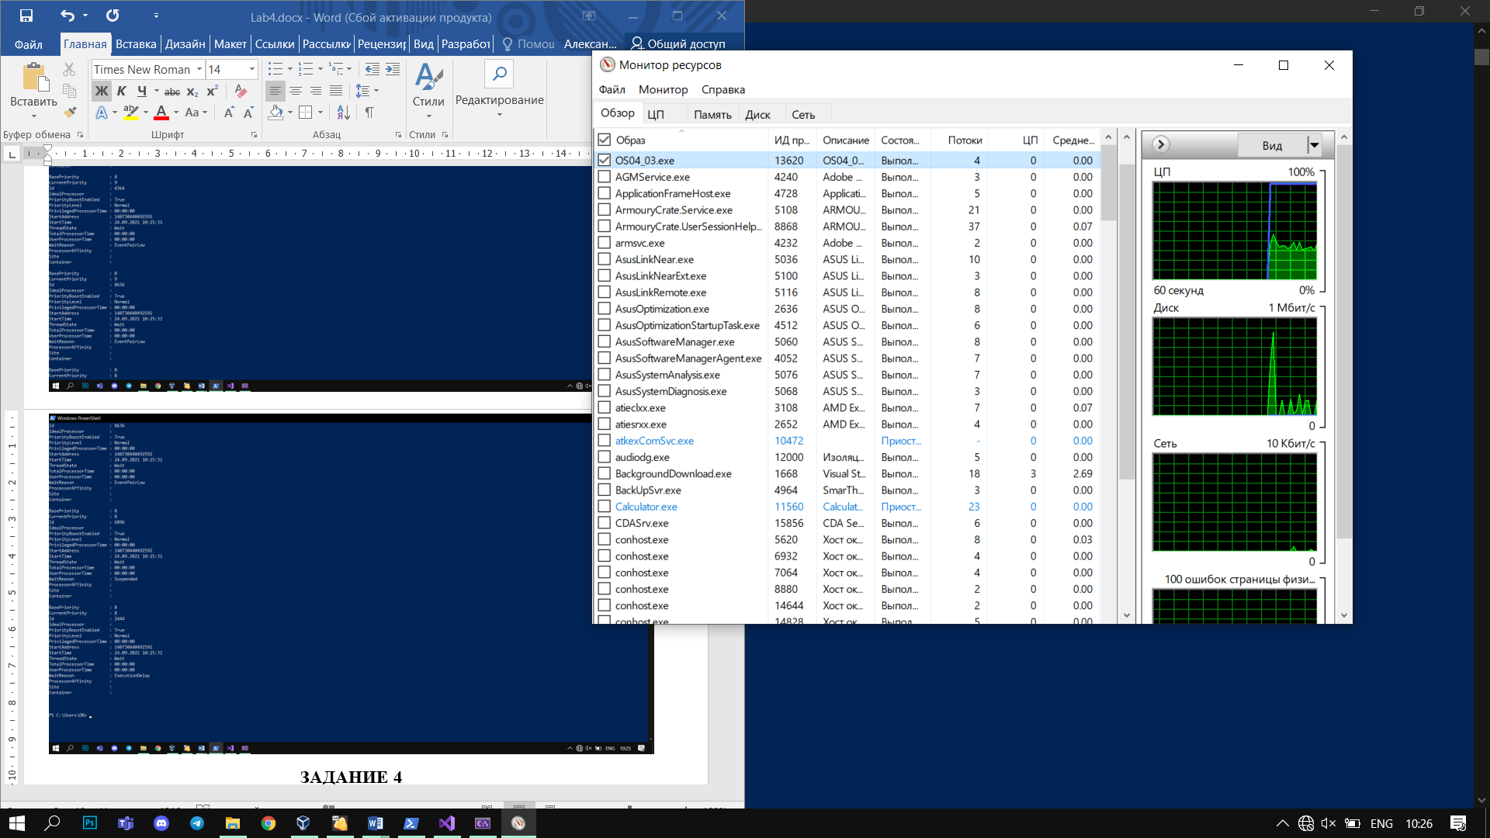

**ЗАДАНИЕ 4**

#include <Windows.h>

#include <iostream>

DWORD WINAPI OS04_04_T1() {

DWORD pid = GetCurrentProcessId();

DWORD tid = GetCurrentThreadId();

for (int i = 0; i < 50; ++i) {

Sleep(1000);

std::cout << i << ". T1 PID = " << pid << ", TID = " << tid << std::endl;

if (i == 25) {

std::cout << "\n-----------T1 Sleep----------\n";

Sleep(10000);

}

}

return 0;

}

DWORD WINAPI OS04_04_T2() {

DWORD pid = GetCurrentProcessId();

DWORD tid = GetCurrentThreadId();

for (int i = 0; i < 125; ++i) {

Sleep(1000);

std::cout << i << ". T2 PID = " << pid << ", TID = " << tid << std::endl;

if (i == 80) {

std::cout << "\n-----------T2 Sleep----------\n";

Sleep(15000);

}

}

return 0;

}

int main() {

DWORD pid = GetCurrentProcessId();

DWORD tid = GetCurrentThreadId();

DWORD childId_T1, childId_T2 = NULL;

HANDLE hChild1 = CreateThread(NULL, 0, (LPTHREAD_START_ROUTINE)OS04_04_T1, NULL, 0, &childId_T1);

HANDLE hChild2 = CreateThread(NULL, 0, (LPTHREAD_START_ROUTINE)OS04_04_T2, NULL, 0, &childId_T2);

for (int i = 0; i < 1000; ++i) {

Sleep(1000);

std::cout << i << ". Parent Thread PID = " << pid << ", TID = " << tid << std::endl;

if (i == 30) {

std::cout << "\n-----------Parent Thread Sleep----------\n";

Sleep(10000);

}

}

WaitForSingleObject(hChild1, INFINITE);

WaitForSingleObject(hChild2, INFINITE);

CloseHandle(hChild1);

CloseHandle(hChild2);

return 0;

}

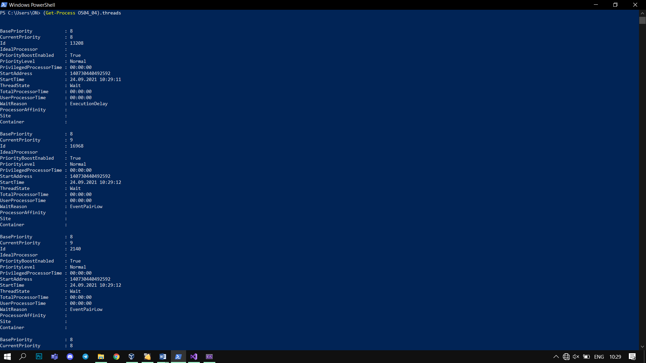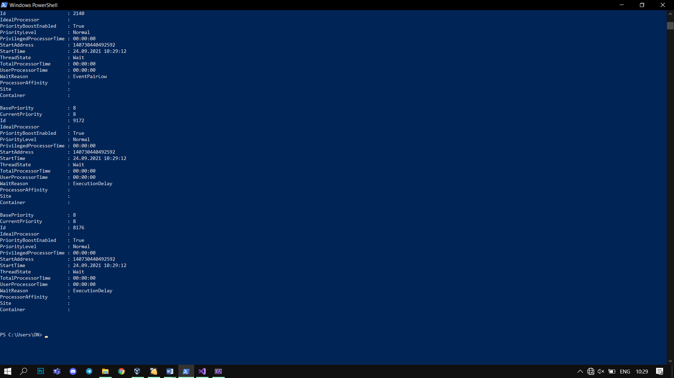

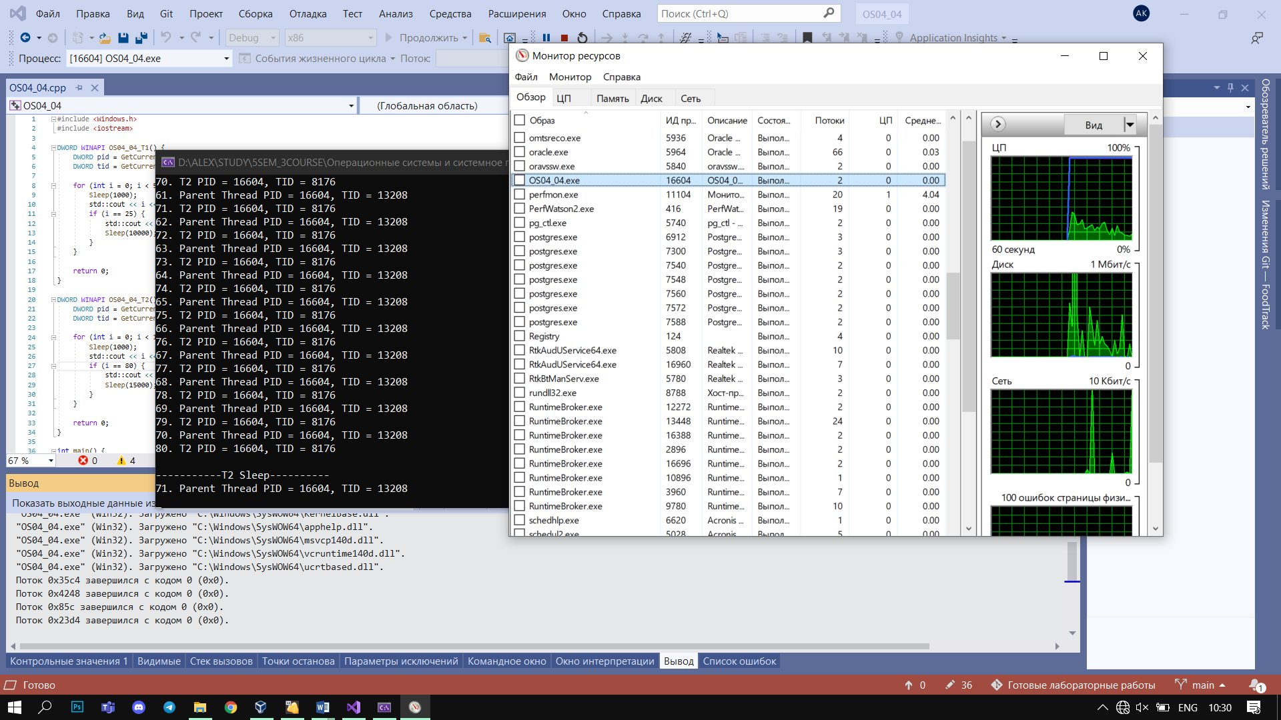

**ЗАДАНИЕ 5**

#include <Windows.h>

#include <iostream>

DWORD WINAPI OS04_05_T1() {

DWORD pid = GetCurrentProcessId();

DWORD tid = GetCurrentThreadId();

for (int i = 0; i < 50; ++i) {

Sleep(1000);

std::cout << i << ". T1 PID = " << pid << ", TID = " << tid << std::endl;

}

return 0;

}

DWORD WINAPI OS04_05_T2() {

DWORD pid = GetCurrentProcessId();

DWORD tid = GetCurrentThreadId();

for (int i = 0; i < 125; ++i) {

Sleep(1000);

std::cout << i << ". T2 PID = " << pid << ", TID = " << tid << std::endl;

}

return 0;

}

int main() {

DWORD pid = GetCurrentProcessId();

DWORD tid = GetCurrentThreadId();

DWORD childId_T1, childId_T2 = NULL;

HANDLE hChild1 = CreateThread(NULL, 0, (LPTHREAD_START_ROUTINE)OS04_05_T1, NULL, 0, &childId_T1);

HANDLE hChild2 = CreateThread(NULL, 0, (LPTHREAD_START_ROUTINE)OS04_05_T2, NULL, 0, &childId_T2);

for (int i = 0; i < 1000; ++i) {

Sleep(1000);

std::cout << i << ". Parent Thread PID = " << pid << ", TID = " << tid << std::endl;

if (i == 40) {

std::cout << "\n-----------OS04_05_T2 - Killed----------\n";

TerminateThread(hChild2, -1);

}

}

WaitForSingleObject(hChild1, INFINITE);

WaitForSingleObject(hChild2, INFINITE);

CloseHandle(hChild1);

CloseHandle(hChild2);

return 0;

}

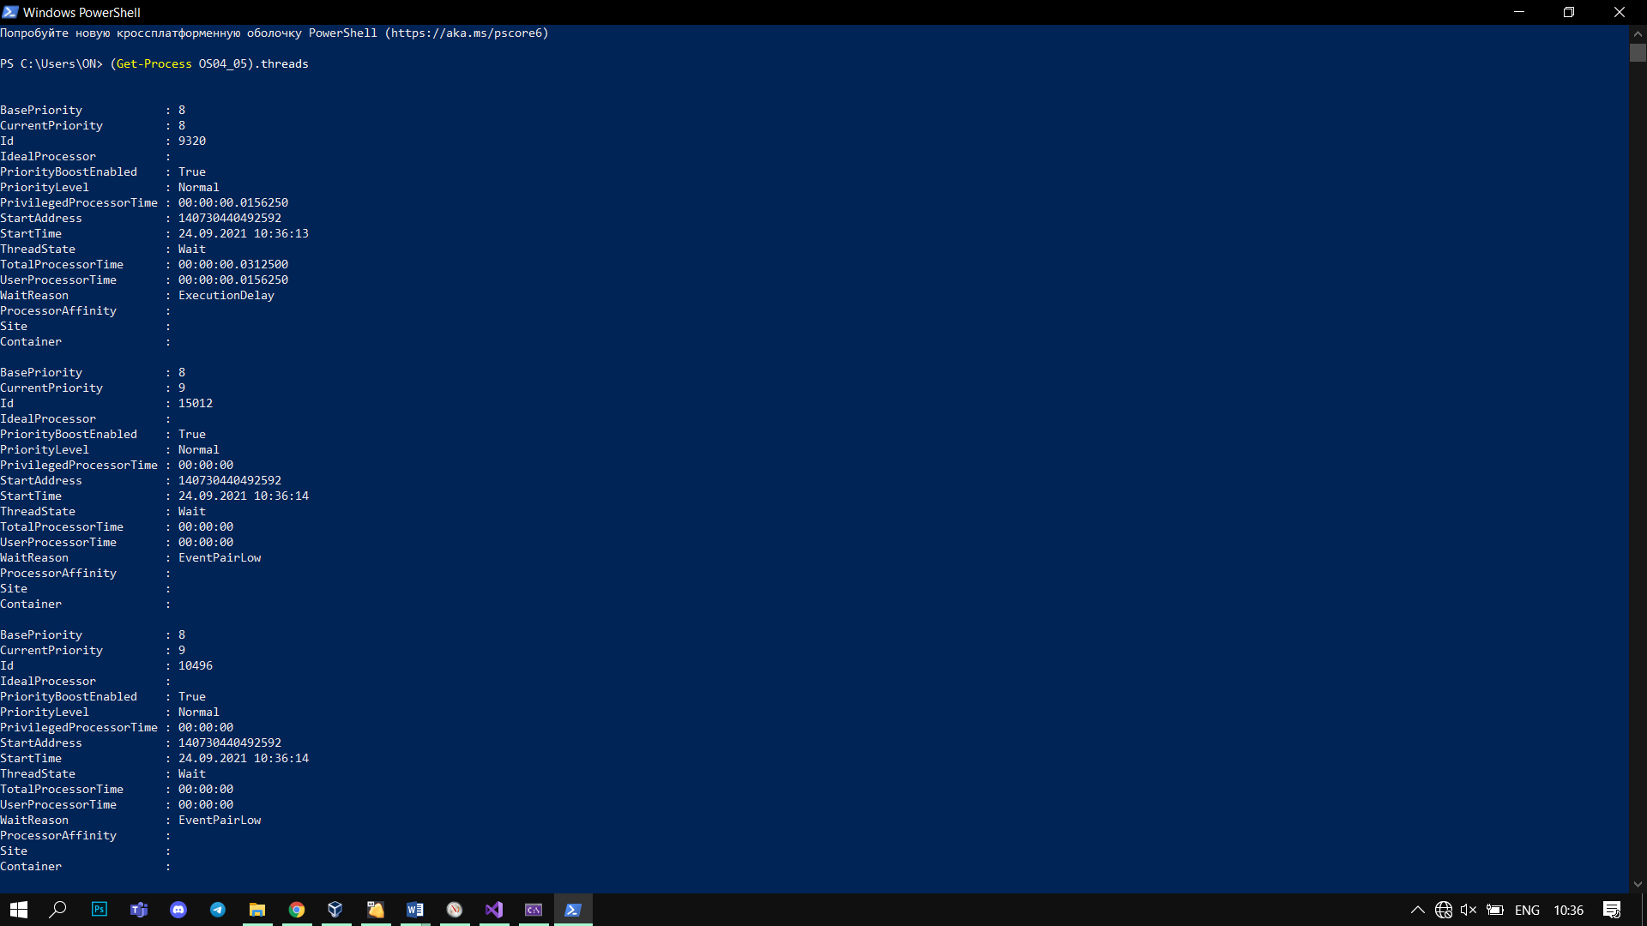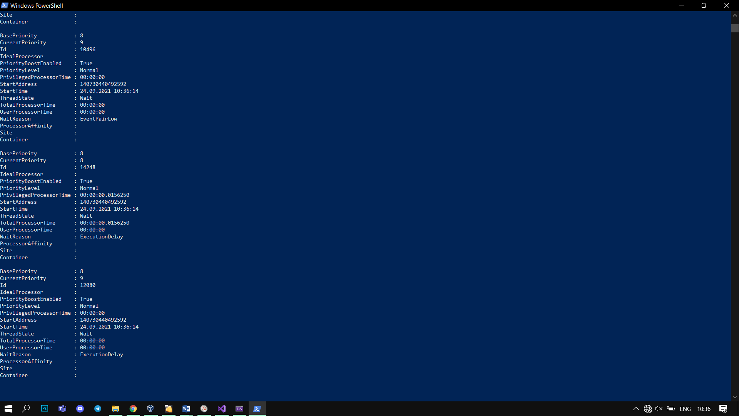

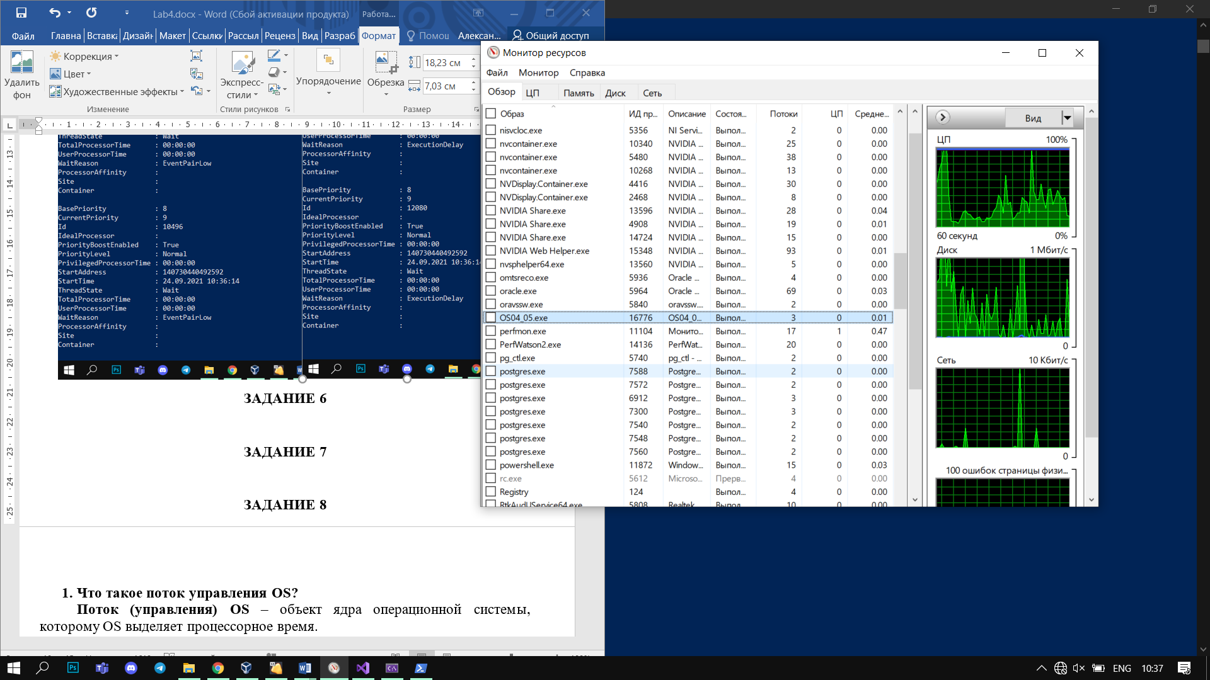

**ЗАДАНИЕ 6**

#define _GNU_SOURCE

#include <stdio.h>

#include <stdlib.h>

#include <unistd.h>

#include <errno.h>

#include <sys/types.h>

#include <sys/wait.h>

#include <pthread.h>

#include <sys/syscall.h>

#include <signal.h>

int main() {

pid_t tid = getgid();

for(int i = 1; i < 1000; i++) {

sleep(2);

printf("OS04_06_T1 PID, TID: %d, %d - #%d\n",getpid(), tid, i);

}

exit(0);

}

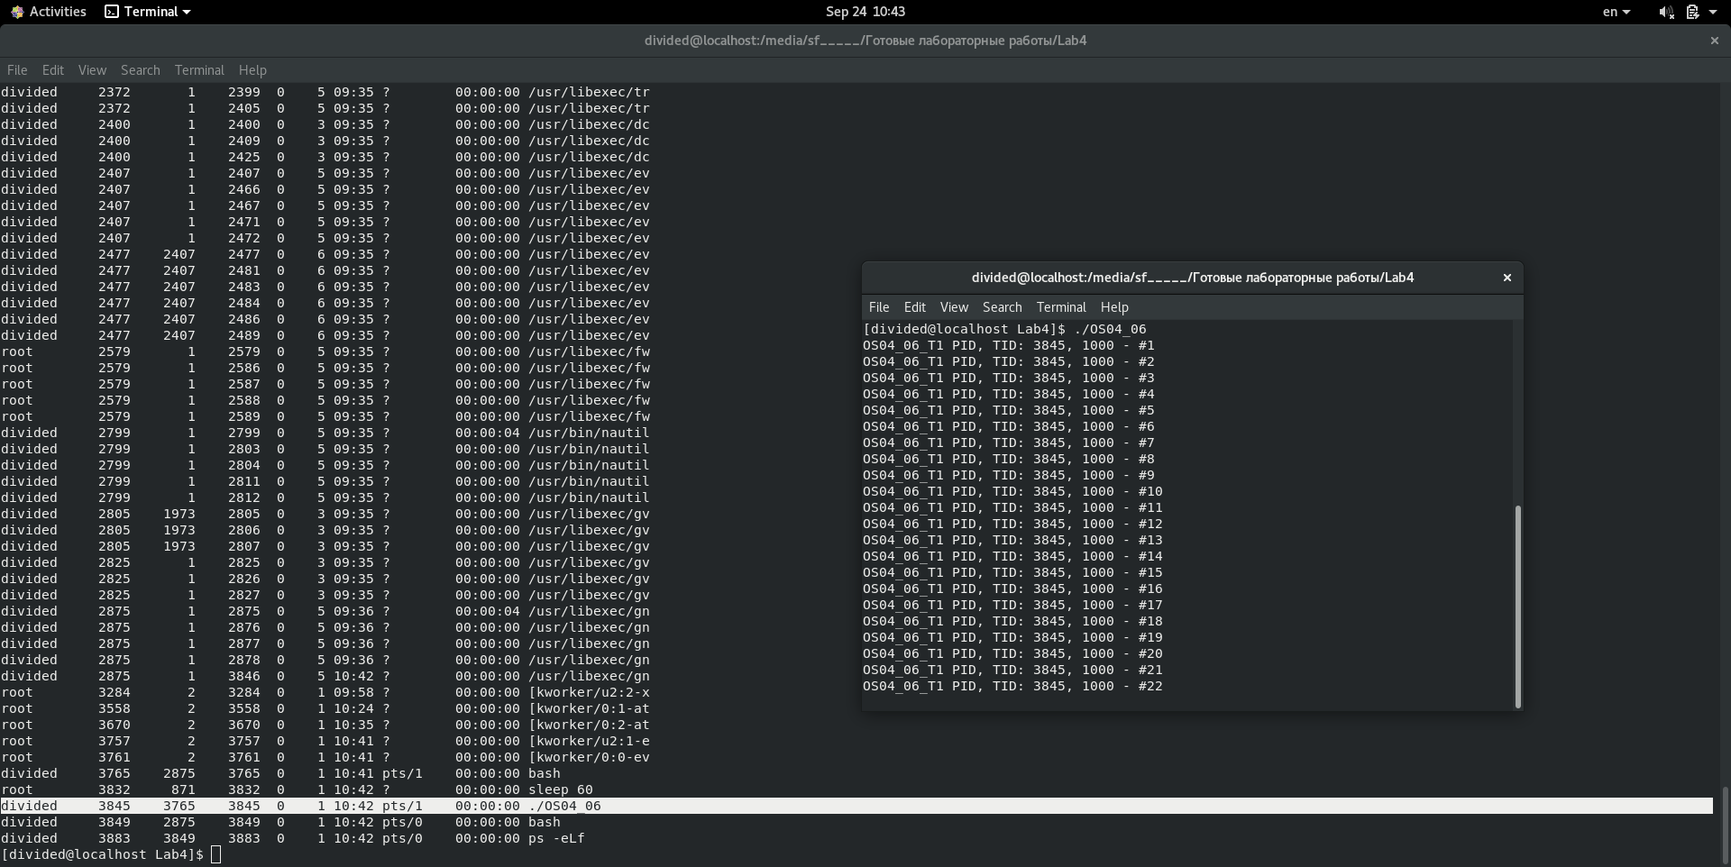

**ЗАДАНИЕ 7**

#define _GNU_SOURCE

#include <stdio.h>

#include <stdlib.h>

#include <unistd.h>

#include <errno.h>

#include <sys/types.h>

#include <sys/wait.h>

#include <pthread.h>

#include <sys/syscall.h>

#include <signal.h>

void* OS04_07_T1(void* arg) {

pid_t tid = syscall(SYS_gettid);

pid_t pid = getpid();

for (int i = 0; i < 75; i++) {

sleep(1);

printf("OS04_07_T1 PID, TID: %d, %d - #%d\n",getpid(), tid, i);

}

pthread_exit("Child thread");

}

int main() {

pid_t tid = syscall(SYS_gettid);

pthread_t a_thread;

void* thread_result;

printf("main: PID: %d\n", getpid());

int res = pthread_create(&a_thread, NULL, OS04_07_T1, NULL);

for(int i = 0; i < 100; i++) {

sleep(1);

printf("PID, TID: %d, %d - #%d\n",getpid(), tid, i);

}

int status = pthread_join(a_thread, (void**)&thread_result);

exit(0);

}

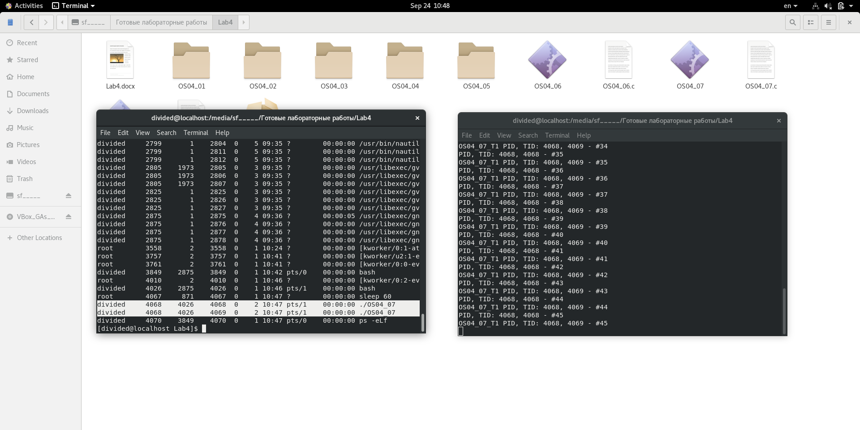

**ЗАДАНИЕ 8**

#define _GNU_SOURCE

#include <stdio.h>

#include <stdlib.h>

#include <unistd.h>

#include <errno.h>

#include <sys/types.h>

#include <sys/wait.h>

#include <pthread.h>

#include <sys/syscall.h>

#include <signal.h>

void* OS04_08_T1(void* arg) {

pid_t pid = getpid();

pid_t tid = syscall(SYS_gettid);

for (int i = 0; i < 75; i++) {

sleep(1);

printf("OS04_08_T1 PID, TID: %d, %d - #%d\n",getpid(), tid, i);

if(i == 50) {

printf("\n-------OS04_08_T1 sleep\n");

sleep(10);

}

}

pthread_exit("Child thread");

}

int main() {

pthread_t a_thread;

pid_t tid = getgid();

void* thread_result;

printf("main: PID: %d\n", getpid());

int res = pthread_create(&a_thread, NULL, OS04_08_T1, NULL);

for(int i = 1; i < 100; i++) {

sleep(1);

printf("PID, TID: %d, %d - #%d\n",getpid(), tid, i);

if(i == 30) {

printf("\n-------Main thread sleep\n");

sleep(15);

}

}

int status = pthread_join(a_thread, (void**)&thread_result);

exit(0);

}

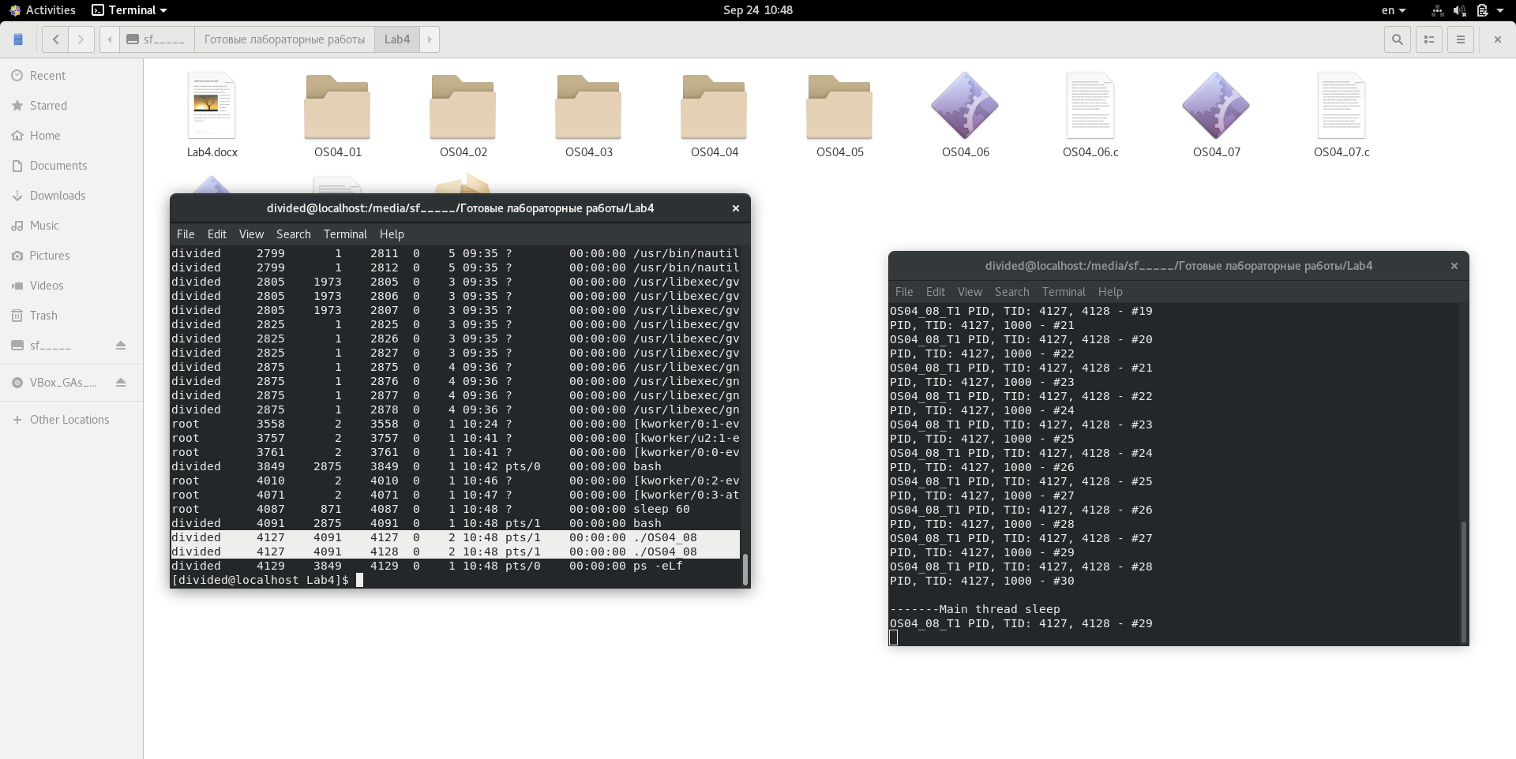

1. **Что такое поток управления OS?**

**Поток (управления) OS** – объект ядра операционной системы, которому OS выделяет процессорное время.

1. **С помощью каких системных вызовов создаются потоки в Windows и Linux?**

CreateThread в Windows

pthread_create в Linux

1. **Что такое системные и пользовательские потоки?**

**Поток пользовательского уровня (user thread)**- высокоуровневый *поток*, *операции* над которым включены в *интерфейс* пользователя ОС.

**Поток ядра (kernel thread)**- низкоуровневый системный *поток*, поддержанный и использующийся на уровне ядра операционной системы; используется для реализации **потоков пользовательского уровня**.

1. **Что такое многопоточность?**

многопоточность – модель (парадигма) программирования (OS, системы программирования, программы) поддерживать потоки управления.

1. Чем отличаются приоритетная многопоточность от и кооперативной многопоточности?
2. **Что такое диспетчеризация потоков управления OS?**

*Диспетчеризация* – алгоритм, устанавливающий порядок обслуживания очередей потоков процессорами.

1. **Что такое контекст потока и для чего он нужен?**

контекст потока – данные необходимые для возобновления работы потока при его приостановке (диспетчеризация, синхронизация): программный код, набор регистров, стек памяти, оперативная память, стек ядра, маркер доступа);

1. Перечислите состояния, в которых может быть поток и поясните их назначение.

состояния потока: исполняется, готов к исполнению, блокирован, спит; приостановлен;

1. **Что такое LWP?**

LWP - light-weight process

Легковесным процессом является процесс, поддерживающий работу потока пространства пользователя. В Linux создание легковесных процессов осуществляется при помощи нестандартизированного системного вызова clone().

1. **Что такое потокобезопасность программного кода?**

**Потокобезопасность кода (программы) –** свойство программного кода (программы) корректно работать в нескольких потоках одновременно.

1. **Что такое реентерабельность кода?**

**Реентерабельность кода (программы)** – свойство одной копии программного кода работать в нескольких потоках одновременно. Реентерабельный код всегда потокобезопасен. Реентерабельный код не использует статическую память и не изменяет сам себя, все данные сохраняются в динамической памяти.

1. **Что такое Fiber?**

фибра – механизм для ручного планирования выполнения кода в рамках потока.

1. **Дайте развернутое определение потока OS.**

поток – средство диспетчеризации доступа к процессорному времени (квант примерно 20мс);

поток – последовательность команд процессора;

поток – наименьшая единица работы ядра OS;

Функция **CreateThread** создает поток, который выполняется в пределах виртуального адресного пространства вызывающего процесса.

**HANDLE** **CreateThread**(

**LPSECURITY_ATTRIBUTES** *lpThreadAttributes*, // дескриптор защиты **SIZE_T** *dwStackSize*,                       // начальный размер стека **LPTHREAD_START_ROUTINE** *lpStartAddress*,    // функция потока **LPVOID** *lpParameter*,                       // параметр потока **DWORD** *dwCreationFlags*,                    // опции создания **LPDWORD** *lpThreadId*                        // идентификатор потока

);

**Параметры**

***lpThreadAttributes***

[in] Указатель на структуру **SECURITY_ATTRIBUTES**, которая обуславливает, может ли возвращенный дескриптор быть унаследован дочерними процессами. Если ***lpThreadAttributes*** является значением ПУСТО (NULL), дескриптор не может быть унаследован.

***dwStackSize***

[in] Начальный размер стека, в байтах. Система округляет это значение до самой близкой страницы памяти. Если это значение нулевое, новый поток использует по умолчанию размер стека исполняемой программы. Дополнительную информацию см. в статье [**Размер стека потока**](http://narovol.narod.ru/_tbkp/New_MSDN_API/size_stack_thread.htm)

***lpStartAddress***

[in] Указатель на определяемую программой функцию типа **LPTHREAD_START_ROUTINE**, код которой исполняется потоком и обозначает начальный адрес потока. Для получения дополнительной информации о функции потока, см. [**ThreadProc**](http://narovol.narod.ru/_tbkp/New_MSDN_API/fn_threadproc.htm).

***lpParameter***

[in] Указатель на переменную, которая передается в поток.

***dwCreationFlags***

[in] Флажки, которые управляют созданием потока. Если установлен флажок **CREATE_SUSPENDED**, создается поток в состоянии ожидания и не запускается до тех пор, пока не будет вызвана функция [**ResumeThread**](http://narovol.narod.ru/_tbkp/New_MSDN_API/fn_resumethread.htm). Если это значение нулевое, поток запускается немедленно после создания. В это время, никакие другие значения не поддерживаются.

***lpThreadId***

[out] Указатель на переменную, которая принимает идентификатор потока.

**Возвращаемые значения**

Если функция завершается успешно, величина возвращаемого значения - дескриптор нового потока.

Если функция завершается с ошибкой, величина возвращаемого значения - ПУСТО (NULL). Чтобы получать дополнительные данные об ошибках, вызовите [**GetLastError**.](http://narovol.narod.ru/_tbkp/New_MSDN_API/Debbag_error/fn_getlasterror.htm)

Функция **TerminateThread** завершает работу потока.

**BOOL** **TerminateThread**(

**HANDLE** *hThread*,  // дескриптор потока

**DWORD** *dwExitCode* // код завершения для потока

);

**Параметры**

***hThread***

[in/out] Дескриптор потока, который завершает работу.

***dwExitCode***

[in] Код завершения работы потока. Используйте функцию [**GetExitCodeThread**](http://www.vsokovikov.narod.ru/New_MSDN_API/Process_thread/fn_getexitcodethread.htm), чтобы извлечь значение выхода потока.

**Возвращаемые значения**

Если функция завершается успешно, величина возвращаемого значения - не ноль.

Если функция завершается с ошибкой, величина возвращаемого значения - ноль. Чтобы получить дополнительные данные об ошибках, вызовите [**GetLastError**](http://www.vsokovikov.narod.ru/New_MSDN_API/Debbag_error/fn_getlasterror.htm).

Функция **SuspendThread** приостанавливает работу заданного потока.

**DWORD** **SuspendThread**(

**HANDLE** *hThread* // дескриптор потока

);

**Параметры**

***hThread***

[in] Дескриптор потока, работа которого приостанавливается.

**Возвращаемые значения**

Если функция завершается успешно, величина возвращаемого значения - счет времени предыдущей приостановки работы потока; иначе, оно равно **- (минус) 1**. Чтобы получить дополнительные данные об ошибках, используйте функцию [**GetLastError**](http://www.vsokovikov.narod.ru/New_MSDN_API/Debbag_error/fn_getlasterror.htm).

Функция **ResumeThread** уменьшает счет времени приостановки работы потока. Когда счет времени приостановки работы уменьшается до нуля, выполнение потока продолжается.

**DWORD** **ResumeThread**(

**HANDLE** *hThread*     // дескриптор потока

);

**Параметры**

***hThread***

[in] Дескриптор для потока, который будет перезагружен.

**Возвращаемые значения**

Если функция завершается успешно, величина возвращаемого значения - предшествующий счет времени приостановки работы потока.

Если функция завершается с ошибкой, величина возвращаемого значения равна **- (минус) 1**. Чтобы получить дополнительные данные об ошибках, вызовите [**GetLastError**](http://www.vsokovikov.narod.ru/New_MSDN_API/Debbag_error/fn_getlasterror.htm).

**DWORD** — 32-битное беззнаковое целое.

Создание потока происходит с помощью функции pthread_create(pthread_t *tid, const pthread_attr_t *attr, void*(*function)(void*), void* arg), где: tid - идентификатор потока, attr - параметры потока (NULL - атрибуты по умолчанию, подробности в man), function - указатель на потоковую функцию, в нашем случае threadFunc и arg - указатель на передаваемые данные в поток.

Функция pthread_join ожидает завершения потока thread. Второй параметр этой функции - результат, возвращаемый потоком.



gcc –D_REENTRANT –std=c99 xxx.c –o xxx -lpthread